2. Начало на проекта

2.1 Начална позиция и причини за проекта

Khan Academy е безплатен сайт за обучение през Интернет, преведен на повече от 36 езика. Идеята на Салман Кан, основателят на Khan Academy, да предостави обучение, достъпно за всички, става все по-популярна навсякъде по света. Академията е полезна както за ученици, така и за учители. Тя предлага практически упражнения, видеа с инструкции и персонално табло за учене, които позволяват на учащите да учат със собствено темпо в или извън класната стая. Уроци на български език има по математика, наука, компютърно програмиране и икономика и финанси, но на други езици могат да се намерят още предмети, като например изкуство, история и подготовка за изпити. За всяка от сферите на обучение има различни нива, които спомагат качественото и подробно научаване на нужния материал, без да се изпускат никои от необходимите знания. Също така Khan Academy може да бъде използван от всякаква възраст ученици. Например материалите по математика обхващат материала от детската градина(броене до 10) чак до математическия анализ.

Освен това Khan Academy дава възможността на инструктори от всякакъв вид да разберат по-добре как да помогнат на своите деца или ученици, да могат да разберат с един поглед дали детето им или ученикът им изпитва трудности или е много по-напред от останалите в класа. Таблото за инструктори осигурява информация за изпълнението на класа като цяло, но и предоставя подробни индивидуални профили на учениците.

2.2 Информация за ИТ партньорите

Khan Academy е напълно безплатен сайт за обучение и точно поради тази причина ИТ партньорите и спонсорите са много важни за развитието на сайта. Без съмнение благодарение на помощта именно на тези хора и организации, вече много хора могат да се възползват от уроците на Khan Academy.

|  |  |
| --- | --- |
| Над 2,000,000$ | 1,000,000$ - 1,999,999$ |
| * Ann and John Doerr | * Albertson Foundation |
| * Dan Benton | * The Craig and Susan McCaw Foundation |
| * Fundação Lemann | * The Eli and Edythe Broad Foundation |
| * Valhalla Charitable Foundation | * Fundación Carlos Slim |
| * The O’Sullivan Foundation | * The Leona M. and Harry B. Helmsley Charitable Trust |
|  | * The Walt Disney Company |

*Таб.1 Дарения на стойност над един милион долара.*

Едни от основните партньори на Khan Academy, с дарения на стойност над два милиона долара, са Ann and John Doerr, Valhalla Charitable Foundation, The O’Sullivan Foundation, както и бразилската фондация Fundação Lemann(виж таб.1). Освен тях в партньорството с Khan Academy са известни компании и благотворителни фондации като Bill & Melinda Gates Foundation, Google, Reed Hastings, Fundación Carlos Slim, Bibliothèques Sans Frontières (BSF) и Tata Trusts. Сред корпоративните спонсори са AT&T, Bank of America, Comcast и Hyatt. Спонсорът относно мобилните технологии е MyScript, а този, относно въпросите свързани със законодателството е Wilson Sonsini Goodrich & Rosati. Освен всички тези официални спонсори, Khan Academy е получила още много дарения от фирми и фондации показани на таб.1 и на таб.2.

|  |  |  |
| --- | --- | --- |
| 500,000$ - 999,999$ | 250,000$ - 499,999$ | 50,000$ - 249,999$ |
| * Amgen Foundation | * Oracle | * Amy Margerum and Gilchrist Berg |
| * Google.org |  | * Bennett Goodman |
| * Jonas Center for Nursing and Veterans Healthcare |  | * The Lynde and Harry Bradley Foundation |
| * Overdeck Family Foundation |  | * Bloomberg Philanthropies |
| * Raikes Foundation |  | * Broadfin Capital |
| * Robert Wood Johnson Foundation |  | * The Smith Family Foundation |
| * The Skoll Foundation |  | * Doris & Donald Fisher Fund |
|  |  | * Siegel Family Endowmen |
|  |  | * Koret Foundation |
|  |  | * Kung Guerra Foundation |
|  |  | * Hopper-Dean Foundation |

*Таб.2 Дарения на стойност 50,000$ - 1,000,000$.*

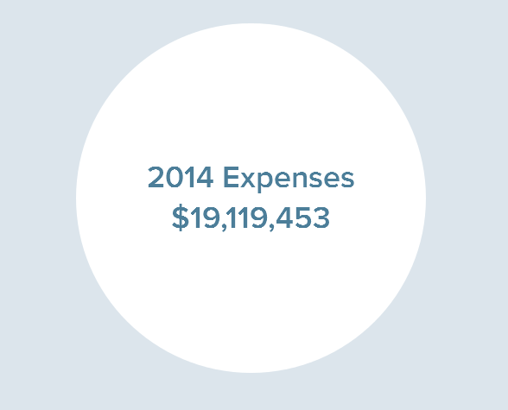

*Фиг.1 Разходи на Khan Academy за 2014г.*

Khan Academy също разчита на многото доброволци за развитието на сайта навсякъде по света. Разходите им за 2014г. са показани на фиг.1. Идеята на Khan Academy е материалите, които има в сайта, да бъдат преведени на колкото се може повече езици, за да могат да достигнат до възможно най-много хора. Освен това Khan Academy търси хора, които се интересуват от това да помагат на останалите, да споделят знанията си, а също така и да помагат за софтуера, с каквото могат. Khan Academy е сайт създаден от хората за хората и поради тази причина приема идеите на всеки, готов да помогне.